检测报告

项目名称： | PAS染色

委托方（甲方）：

联系人：

受托方（乙方）：

联系人：

1 样本信息
样本类型：
储存条件：样本放置于20倍样本体积的固定液中固定24h以上，常温运输送样。
检测内容：PAS染色
样本数量：

2 仪器与试剂

2.1 主要仪器
表1 实验所用主要仪器
名称 | 生厂商 | 型号
脱水机 | 武汉俊杰电子有限公司 | JT-12J
包埋机 | 武汉俊杰电子有限公司 | JB-L8
病理切片机 | 上海徕卡仪器有限公司 | LEiCA RM2245
冻台 | 武汉俊杰电子有限公司 | JB-L8
组织摊片机 | 武汉俊杰电子有限公司 | JK-6
烤箱 | 绍兴市上虞区沪越仪器设备厂 | 101-1B
载玻片 | 江苏世泰实验器材有限公司 | 80302-2101
盖玻片 | 江苏世泰实验器材有限公司 | 10212432C
显微镜 | OLYMPUS | DP26

2.2 主要试剂
表2 实验所用主要试剂
名称 | 生产商 | 货号
无水乙醇 | 国药集团化学试剂有限公司 | 100092683
二甲苯 | 国药集团化学试剂有限公司 | 10023418
糖原PAS染液 | 北京雷根生物生物技术有限公司 | DG0005
中性树胶 | 北京索莱宝科技有限公司 | G8590

3 实验方法

3.1依次将石蜡切片放入二甲苯Ⅰ20min-二甲苯Ⅱ20min-二甲苯III 15min-无水乙醇Ⅰ5min-无水乙醇Ⅱ5min-85%酒精5min-75%酒精5min-蒸馏水洗。
3.2自来水冲洗2~3min，再用蒸馏水浸洗2次。
3.3入过碘酸溶液室温放置8min，一般不宜超过 10min。
3.4自来水冲洗1次，再用蒸馏水浸洗2次。
3.5入Schiff Reagent置于室温阴暗处浸染20min，自来水冲洗10min。
3.6入Leagene苏木素染色液，染细胞核2min，酸性乙醇分化液分化2~5s
3.7自来水冲洗10~15min，更换蒸馏水清洗，使其返蓝
3.8逐级常规乙醇脱水，二甲苯或Leagene脱蜡透明液透明，中性树胶封固。
3.9.结果判读
PAS反应阳性物质（糖原或多糖）呈红色或紫红色，细胞质呈深浅不一的红色，细胞核呈蓝色。
PAS染色示例图

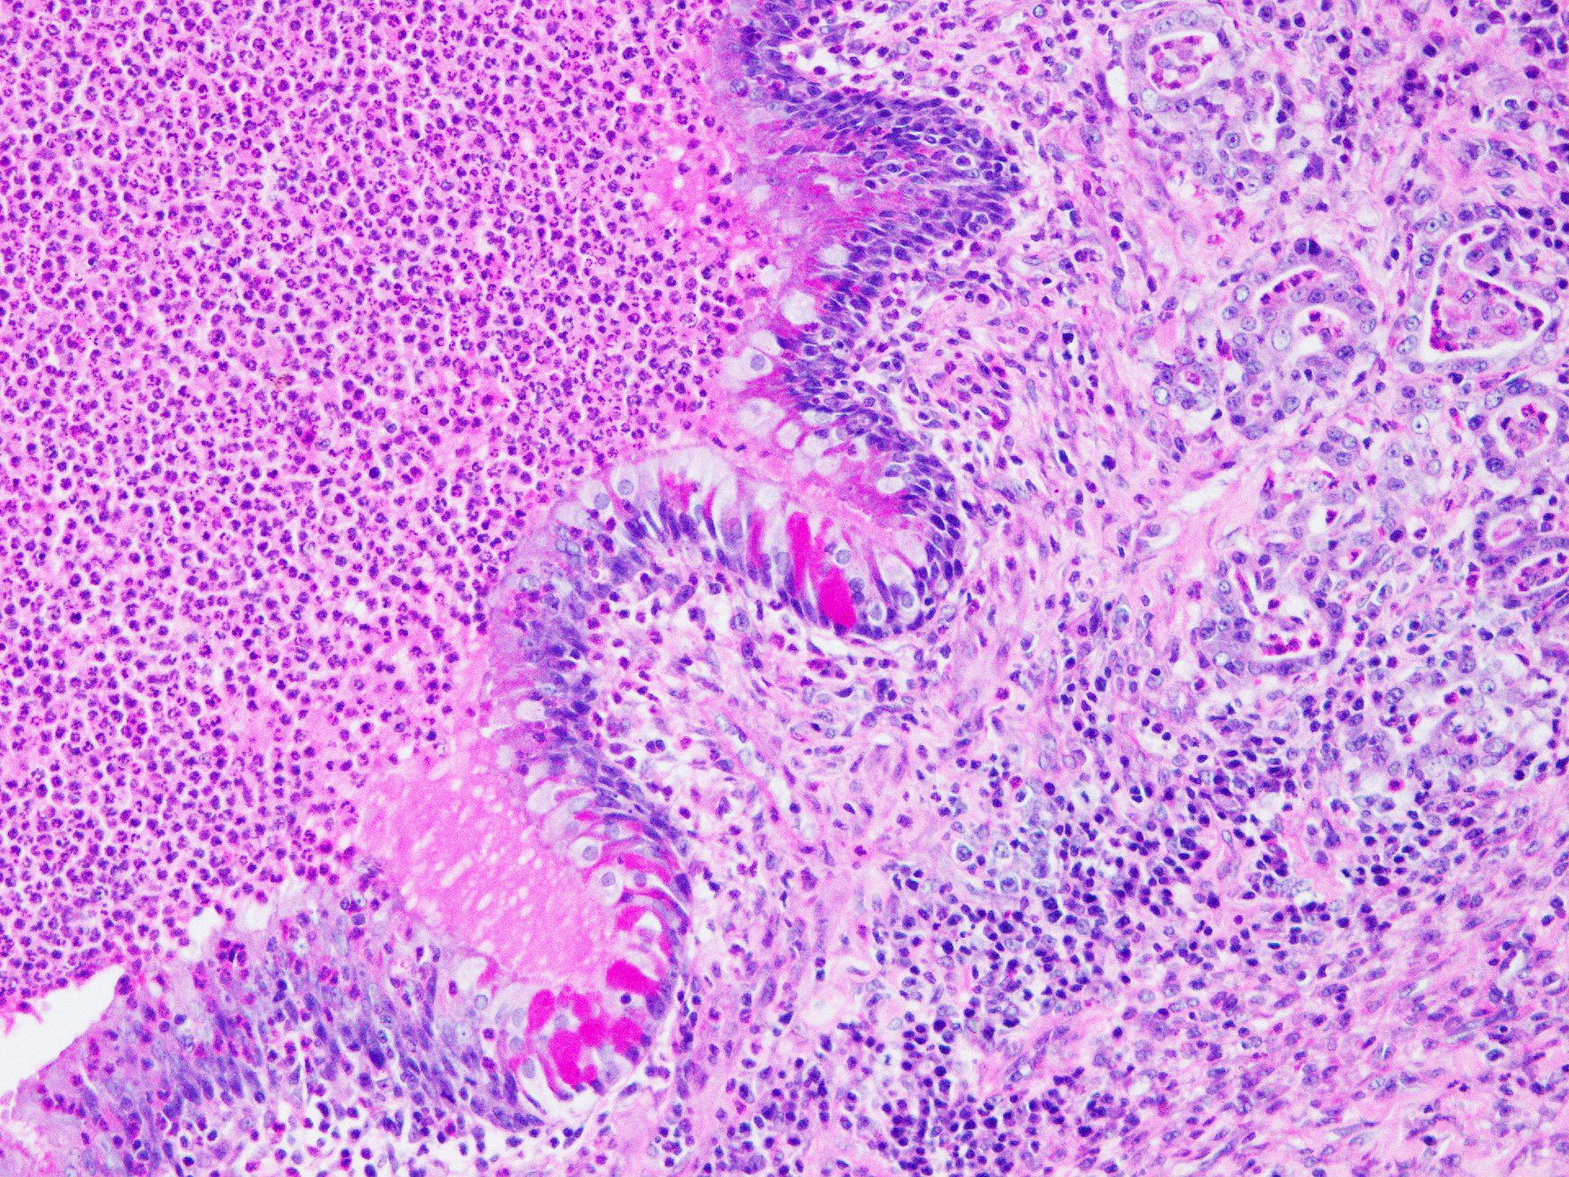

4.实验结果见附件。

